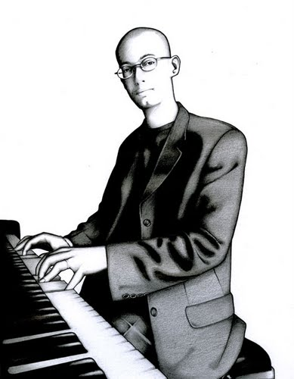
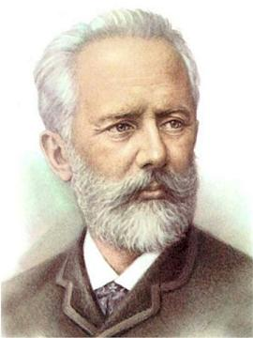
Nous avons entendu de la musique pour le piano jouée par un pianiste. le compositeur est la personne qui a inventé et écrit la musique entendue, il s’agit ici de Piotr Illitch Tchaïkovski, un compositeur russe.
Il a écrit un album pour les enfants uniquement avec de la musique pour le piano :
: Marche des petits soldats de bois
: La poupée malade
Un Pianiste : Nocturne opus 10 n°1 Le compositeur
Piotr Illitch Tchaïkovki

Nous avons entendu de la musique pour le piano jouée par un pianiste. le compositeur est la personne qui a inventé et écrit la musique entendue, il s’agit ici de Piotr Illitch Tchaïkovski, un compositeur russe.
Il a écrit un album pour les enfants uniquement avec de la musique pour le piano :
: Marche des petits soldats de bois
: La poupée malade
Un Pianiste : Nocturne opus 10 n°1 Le compositeur
Piotr Illitch Tchaïkovki

Nous avons entendu de la musique pour le piano jouée par un pianiste. le compositeur est la personne qui a inventé et écrit la musique entendue, il s’agit ici de Piotr Illitch Tchaïkovski, un compositeur russe.
Il a écrit un album pour les enfants uniquement avec de la musique pour le piano :
: Marche des petits soldats de bois
: la poupée malade
: nocturne opus 10 n°1
Un Pianiste Le compositeur
Piotr Illitch Tchaïkovki

